Equipement de protection = Sécurité

O /R

/20

Nom Prénom:

Classe:

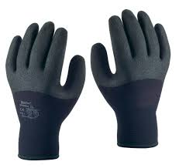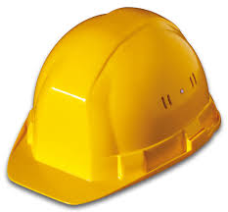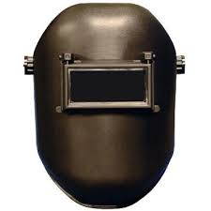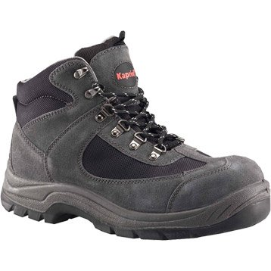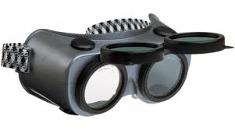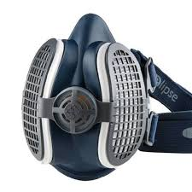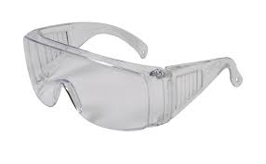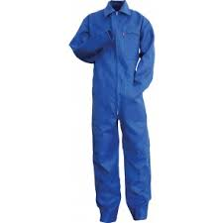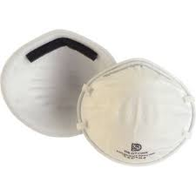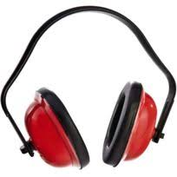

**Métier**

1. Maçon

2. Peintre

3. Menuisier

4. Soudeur

5. Agent de piste

(avions)

6. Pompier

7. Mécanicien

8. Scientifique

**Consigne**:

Dans le attribue la lettre correspondante à l'**Equipement** ainsi que le N° adéquat d'un exemple de **Métier**.

**Equipement**

A. Bleu de travail

B. Lunettes de protection

C. Masque de soudeur

D. Chaussures de sécurité

E. Casque de chantier

F. Masque anti-poussière

G. Lunette de soudage

H. Gants de protection

I. Casque anti-bruits

J. Masque respiratoire